ANTEPROJETO DE LEI Nº DE 2023

INSTITUI O PROGRAMA SOCIAL SAÚDE MÓVEL

Art. 1º - Esta Lei institui o Programa Social Saúde Móvel, para ampliar o atendimento das necessidades da criança e do adolescente.

Art. 2º - Fica instituído o Programa Social Saúde Móvel, para ampliar o atendimento das necessidades da criança e do adolescente.

Art. 3° - O Programa de que trata esta Lei disponibilizará serviço itinerante, com oferta de atendimento em clínica médica mediante transporte em veículos adaptados e em mini consultórios médicos, com profissionais especializados e infraestrutura adequada para a realização, dentre outros serviços, de consultas nas áreas de clínica médica, pediatria, oftalmologia, exames de medição de glicemia, mapeamento de retina e eletrocardiograma.

§ 1°- O Programa funcionará nas principais praças de cada região da cidade nos fins de semana, sábados e domingos, das 8 às 13 horas.

§ 2°- A realização dos serviços de que trata o artigo 3º deve ser prestado por equipe da saúde a ser definida e dimensionada pelo Poder Executivo.

Art. 4º - Caberá ao Executivo Municipal expedir a regulamentação para a aplicação do disposto nesta lei, com participação específica das Secretarias Municipais da Saúde e de Assistência Social.

Art. 5º - As despesas com a execução desta Lei correrão por conta das dotações orçamentárias próprias, suplementadas se necessário.

Art. 6º - Esta Lei entra em vigor na data de sua publicação.

SALA DAS SESSÕES, dia 27 de março de 2023.
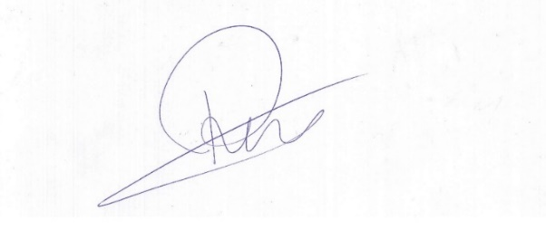

Roney do Aproximar
Vereador

JUSTIFICATIVA

A instituição do Programa Social Saúde Móvel é uma importante medida para ampliar o atendimento às necessidades de saúde das crianças e adolescentes no município de Sete Lagoas. A existência de serviços médicos itinerantes, com veículos adaptados e mini consultórios médicos, permitirá a oferta de atendimento de qualidade e especializado nas áreas de clínica médica, pediatria, oftalmologia, além de exames importantes como medição de glicemia, mapeamento de retina e eletrocardiograma.

Com o funcionamento do programa nas principais praças de cada região da cidade, nos fins de semana, sábados e domingos, das 8 às 13 horas, haverá uma maior aproximação com a comunidade, facilitando o acesso aos serviços de saúde e permitindo um atendimento mais eficiente. Além disso, a realização dos serviços será prestada por equipe da saúde, devidamente dimensionada pelo Poder Executivo, garantindo a presença de profissionais especializados e com infraestrutura adequada.

A necessidade desta lei é evidente, tendo em vista a crescente demanda por serviços de saúde infantil e juvenil, muitas vezes com dificuldades de acesso e baixa qualidade de atendimento. Com o programa Social Saúde Móvel, será possível melhorar a qualidade do atendimento e a efetividade das ações de prevenção e promoção da saúde, contribuindo para uma melhor qualidade de vida da população mais jovem e para o fortalecimento do sistema de saúde como um todo.

Contamos com o apoio dos nobres pares para a aprovação da presente proposta.

Sete Lagoas/MG, dia 27 de março de 2023.

Roney do Aproximar
Vereador

